GTK: 2022. decemberi záróvizsga jelentkezés a Neptunban
Ez a záróvizsga jelentkezés a DE Gazdaságtudományi Kar összes képzésére vonatkozik.
- Záróvizsga jelentkezés a Neptun tanulmányi rendszerben: 2022. szeptember 21. 08:00 óra- 2022. október 24. 23:59 óra.
Csak abban az esetben lehet jelentkezni, ha a Neptun rendszerben nincs lejárt fizetési határidejű pénzügyi tartozása.
Mindenki számára kötelező a Neptun tanulmányi rendszerben jelentkezni a fenti határidőig záróvizsgára, aki a 2022. decemberi záróvizsga időszakban (2022. december 12-14. között) szeretne záróvizsgát tenni. Csak azok a hallgatók lesznek beosztva záróvizsgára, akik fel vannak jelentkezve az elektronikus tanulmányi rendszerben. A jelentkezést mindenki a saját Neptun felületén az alábbiak szerint tudja intézni:
Ügyintézés/Záróvizsgák ezt követően a „GTK 2022. téli záróvizsga időszak” jelenik meg, a sor végén a „+”jelre kattintva a Jelentkezés/Jelentkezés módosítás kiválasztásával tud jelentkezni. (az alábbi szöveg jelenik meg)

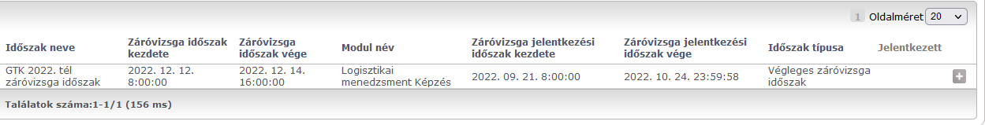

Ha határidőn túl dönt úgy, hogy a feljelentkezés ellenére mégsem kíván záróvizsgát tenni, feltétlenül jelezze a tanulmányi ügyintézőjének, hogy töröljék a jelentkezők listájáról!

Felhívjuk abszolvált hallgatóink figyelmét a Tanulmányi és Vizsgaszabályzat 29. § -ra, mely szabályozza a záróvizsga letételét az abszolutórium megszerzése után:
(5) „Ha a tanulmányait 2006. szeptember 1-jét követően megkezdő hallgató a hallgatói jogviszony megszűnéséig záróvizsgáját nem teljesíti, azt a hallgatói jogviszonya megszűnését követően bármikor leteheti a záróvizsga letétele idején hatályos követelményeknek a záróvizsgára vonatkozó rendelkezései alapján.
A záróvizsga letételét a végbizonyítvány kiállításától számított hetedik év eltelte után a szabályzat 4. sz. kari sajátosságokat tartalmazó melléklete feltételhez kötheti.
(6) A tanulmányait első évfolyamon 2012 szeptemberében megkezdő hallgató – majd ezt követően felmenő rendszerben – a hallgatói jogviszony megszűnése után két éven belül, bármelyik vizsgaidőszakban az érvényes képzési követelményeknek megfelelően tehet záróvizsgát. Az abszolutórium kiállítását követő két éven túl a karok által meghatározott feltételek szerint tehető záróvizsga. A hallgatói jogviszony megszűnését követő öt év elteltével nem tehető záróvizsga.”

2022. szeptember 20. GTK Tanulmányi Osztály

